**Desempeños del nivel 3.**

1. Construye explicaciones a cerca de los derivados del petróleo.
2. Comprende y explica la aplicación de los hidrocarburos aromáticos.
3. Construye explicaciones acerca de la utilidad de los compuestos oxigenados
4. Diferencia entre alcoholes primarios, secundarios y terciarios.
5. Aplica la teoría de los mecanismos de las reacciones químicas y sus reactivos.

**Guía de actividades.**

**Actividad:**

**Indicaciones:** Debes desarrollar las siguientes actividades correspondientes al desempeño del nivel 1, enviarla en un solo archivo en Word a través de la opción correspondiente en la herramienta tareas, es importante que antes de desarrollarlas visites las fuentes de aprendizaje recomendadas al final de las actividades.

1. Observa la ilustración y establece la importancia de los derivados del petróleo.

Y da respuesta a los interrogantes que se te formulan a continuación y compártelos en la herramienta foros .

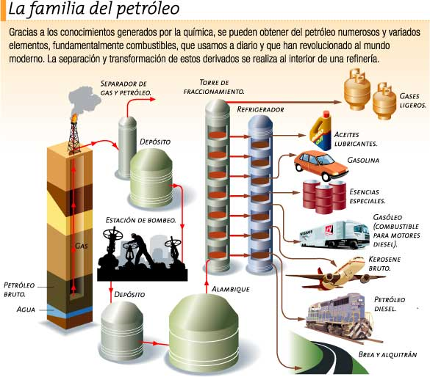

<http://leoyanlly.blogia.com/upload/20100530233557-familia-del-petroleo.jpg>

* 1. ¿Cómo afecta el mal uso de los derivados del petróleo al medio ambiente?
  2. ¿Qué propondrías para el proyecto del medio ambiente acerca de una campaña para hacer buen uso de los derivados del petróleo?

1. Explique la toxicidad del benceno en nuestro organismo. Y que podemos hacer si nos intoxicamos con él.

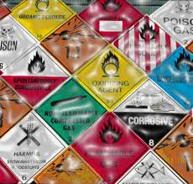

1. El glicerol es un precursor para la síntesis de triglicéridos y fosfolípidos en el hígado y el tejido adiposo.
2. ¿Cómo explicarías esa afirmación?

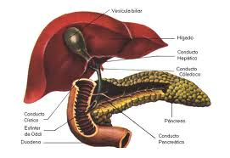

1. Observa este video con mucha atención.

<http://www.youtube.com/watch?v=gnC3zMyCwjg>

A partir del video qué relación existe entre los triglicéridos y el glicerol.

1. ¿Por qué es importante cuidar los niveles de colesterol?
2. El tejido adiposo si no se controla con una buena alimentación produce enfermedades que deterioran nuestro organismo. ¿Elabora una dieta que te ayude a mejorar tu nivel alimentario?



<http://www.examenmedico.com.mx/wp-content/uploads/2010/09/Fotolia_158584_XS.jpg>

Selecciona la respuesta correcta después de leer el texto para los puntos 4 y 5. Justifica tu elección.

El reactivo de Lucas se utiliza para reconocer y diferenciar entre sí alcoholes primarios, secundarios y terciarios con base en la velocidad de reacción. Así, un alcohol terciario reacciona de inmediato, uno secundario tarda de 5 a 10 minutos y uno primario tarda varias horas. La siguiente tabla muestra la fórmula de cuatro alcoholes diferentes.

|  |  |  |
| --- | --- | --- |
| Alcohol | Nombre | Estructura |
| 1 | Etanol | CH3-CH2-OH |
| 2 | 2-propanol | CH3-CH-CH3  OH |
| 3 | 1-propanol | CH3-CH2-CH2-OH |
| 4 | 2-metil-2-propanol | CH3  CH3-C-CH3  OH |

1. De los alcoholes mencionados en la tabla, puede decirse que reacciona(n) de inmediato con el reactivo de Luca
2. 1 y 3
3. 4
4. 1 y 4
5. 2
6. De los alcoholes mencionados en la tabla, el que más probablemente reacciona a los 8 minutos es el
7. 1
8. 2
9. 3
10. 4
11. De acuerdo con el procedimiento, la reacción que se debe llevar a cabo para la producción de nitrobenceno es:

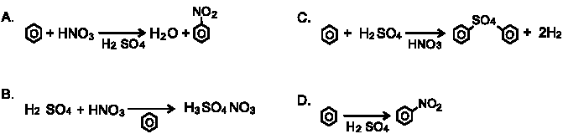

Respuesta:______________

Justificación: _________________________________________________

**Fuentes de aprendizaje:**

* *FUENTE: Página web.
* <http://quinto-2992.blogspot.com/>
* <http://abp-petroleo-5b.blogspot.com/>
* *BREVE DESCRIPCION: pagina que nos da los derivados del petróleo y su aplicación.
* *FUENTE: Página web.
* <http://es.wikipedia.org/wiki/Benceno>
* <http://es.wikipedia.org/wiki/Benceno>
* *BREVE DESCRIPCION: recorrido por los aromáticos y su aplicaciones en nuestras vida y por tanto en nuestra salud.
* *FUENTE: Página web.
* <http://es.wikipedia.org/wiki/Glicerol>
* *BREVE DESCRIPCION: explicación de los glicerol y su funcionamiento.
* *FUENTE: Página web.
* <http://blogs.ua.es/pedroortega/2007/12/15/consideraciones-sobre-el-sobrepeso/>
* <http://escuela.med.puc.cl/paginas/cursos/segundo/histologia/HistologiaWeb/paginas/co23757.html>
* *BREVE DESCRIPCION: cómo cuidar nuestra alimentación a a partir de el conocimiento del tejido adiposo